ЛЬВІВСЬКИЙ НАЦІОНАЛЬНИЙ УНІВЕРСИТЕТ імені ІВАНА ФРАНКА

Факультет прикладної математики та інформатики

# Бази даних та інформаційні системи

**ЛАБОРАТОРНА РОБОТА №7**

## XSLT - мова перетворення XMLдокументів

Виконав:

Ст. Яцуляк Андрій

Група ПМі-31

Оцінка

Перевірила:

доц. Малець Р.Б.

2023

**Тема**: Вивчення мови XSLT - мови перетворення XML-документів.

**Мета роботи**:Ознайомлення з синтаксисом мови XSLT та перетворенням фрагмента XML документа з використанням XSLT.

**Завдання**

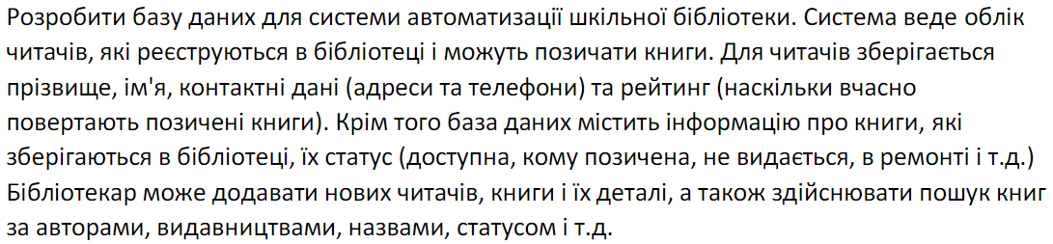

## Хід роботи

1. Опрацював теоретичний матеріал.
2. XML-документ, створений в ЛР-6:

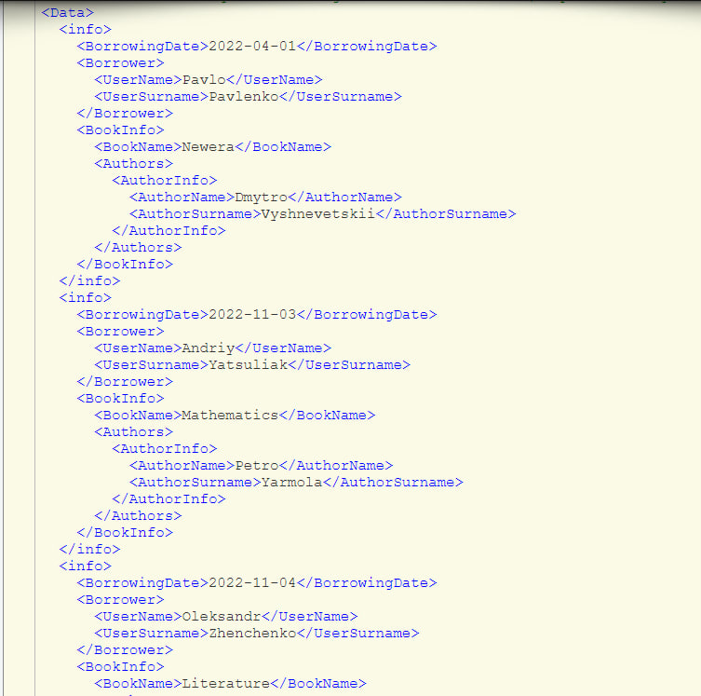

1. Створив шаблон перетворення XSLT фрагмента свого XML документа, використовуючи <value-of>, <for-each>, <sort >, <if>/<choose>,<number>:

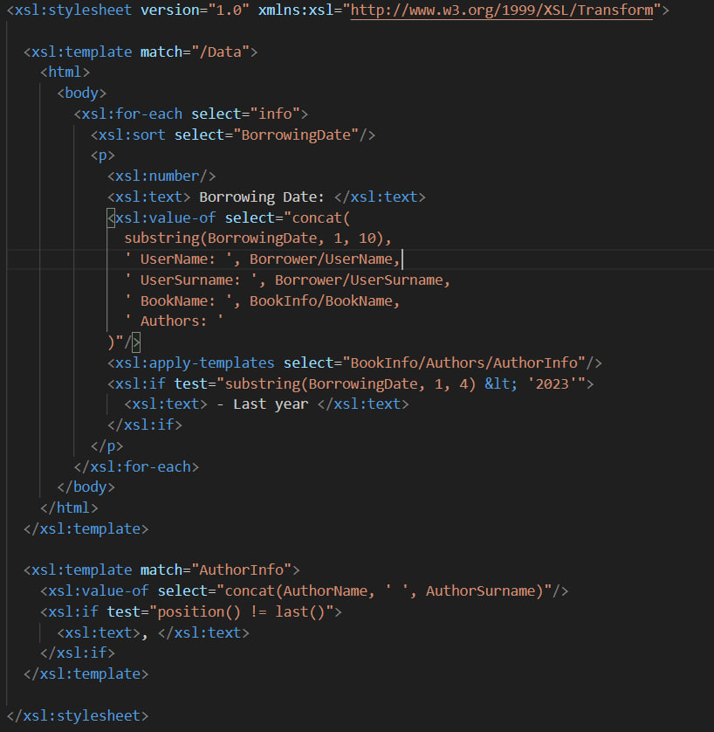

За допомогою цього перетворення XSLT виводиться посортована дата позичення книги, дані про користувача, який позичив і дані про саму книгу. Також, якщо дата менша за 2023 рік, то додатково виводиться Last year.

1. Перевірив коректність роботи створеного шаблона перетворення:

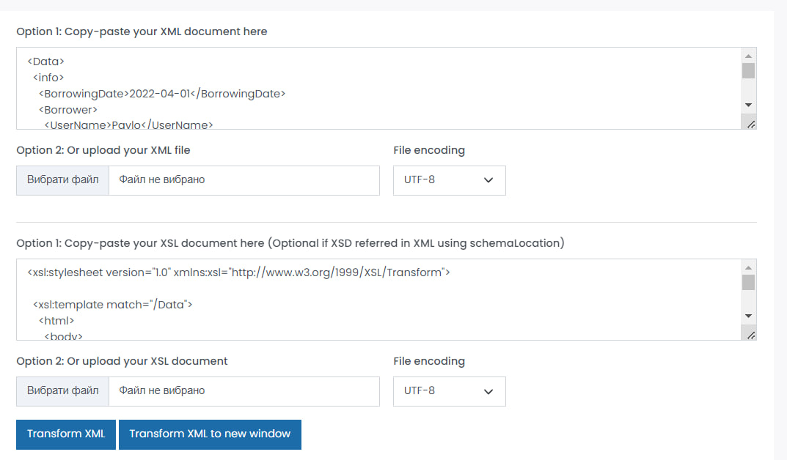

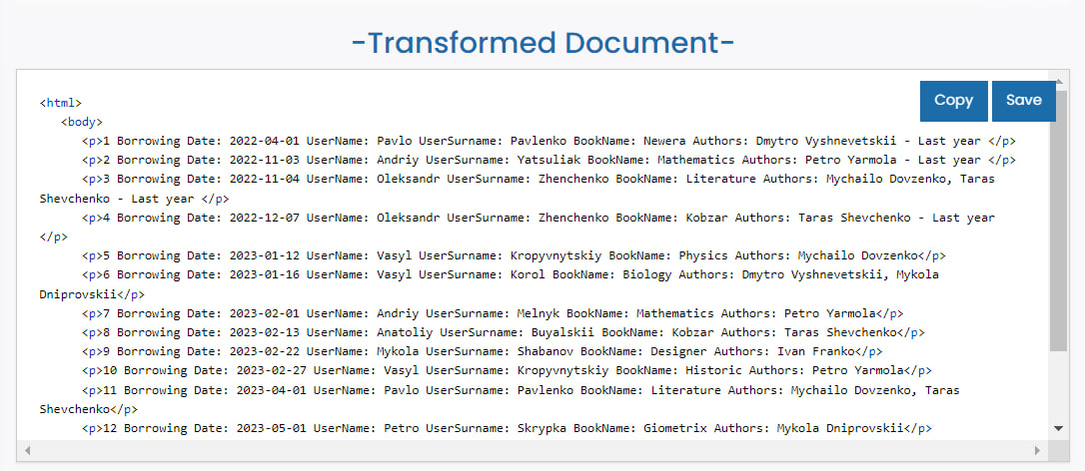

**Висновок:** під час виконання лабораторно роботи я ознайомився з синтаксисом мови XSLT та перетворенням фрагмента XML документа з використанням XSLT.